Отчет по лабораторной работе №3

Простейший вариант

Доберштейн Алина Сергеевна

Содержание

# 1 Цель работы

Изучить идеологию и применение средств контроля версий. Приобрести практические навыки по работе с системой git.

# 2 Выполнение лабораторной работы

1.Настройка github Для начала создала учётную запись на сайте https://github.com/ и заполнила основные данные.

2.Базовая настройка git Сделала предварительную конфигурацию git. Открыла терминал и ввела следующие команды. Далее настроила utf-8 в выводе сообщений с помощью команды gitconfig –global core.quotepath false. Затем задала имя начальной ветки: git config –global init.defaultBranch master, параметры autocrlf и safecrlf. (рис. 1)

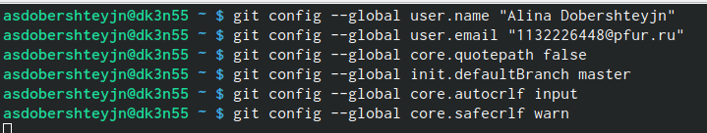

Рис. 1: базовая настройка git

3.Создание SSH-ключа Сгенерировала пару ключей для последующей идентификации пользователя на сервере репозиториев (команда ssh-keygen -C). Далее скопировала ключ с помощью команды cat ~/.ssh/id_rsa.pub | xclip -sel clip. (рис. 2)

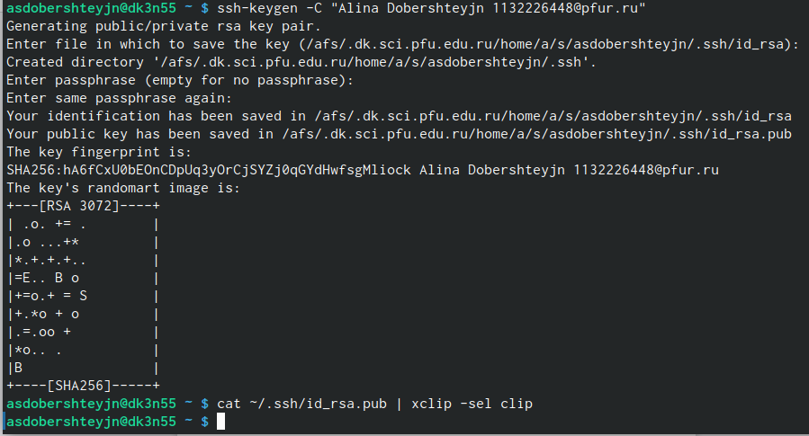

Рис. 2: генерация и копирование SSH-ключа

Затем вставила ключ из буфера обмена в появившееся поле на сайте и вписала имя ключа. (рис. 3)

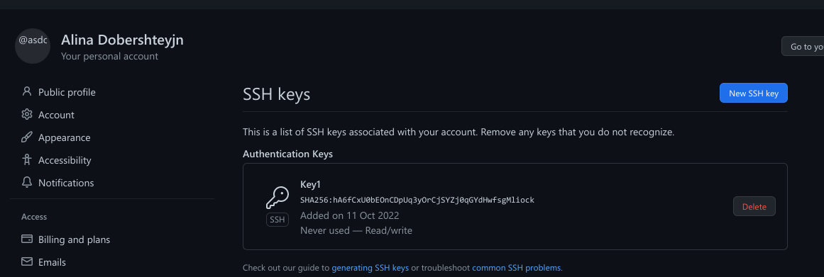

Рис. 3: SSH-ключ на github

4.Создание рабочего пространства и репозитория курса на основе шаблона В терминале создала каталог для предмета «Архитектура компьютера» (команда mkdir -p ~/work/study/2022-2023/“Архитектура компьютера”). (рис. 4)

Рис. 4: создание каталога «Архитектура компьютера»

Рис. 4: создание каталога «Архитектура компьютера»

5.Создание репозитория курса на основе шаблона Перешла на станицу репозитория с шаблоном курса, выбрала «Use this template». В открывшемся окне задала имя репозитория «study_2022–2023_arh-pc» и создала репозиторий. (рис. 5)

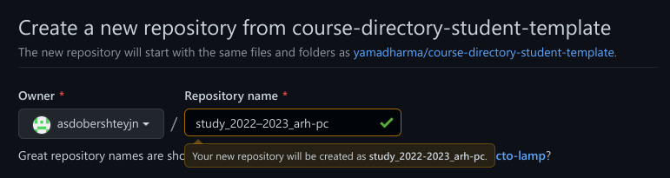

Рис. 5: создание репозитория по шаблону

В терминале перешла в каталог курса с помощью команды: cd~/work/study/2022-2023/“Архитектура компьютера” и клонировала созданный репозиторий. (рис. 6)

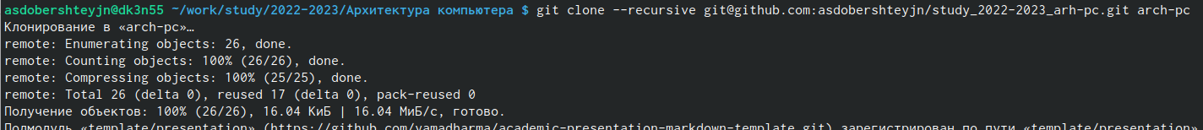

Рис. 6: клонирование созданного репозитория

6.Настройка каталога курса Перешла в каталог курса (команда cd ~/work/study/2022-2023/“Архитектура компьютера”/arch-pc). Удалила лишние файлы: rm package.json Создала необходимые каталоги («echo arch-pc > COURSE» , «make») Отправила файлы на сервер («git add .», «git commit -am ‘feat(main): make course structure’», «git push»)(рис. 7), (рис. 8)

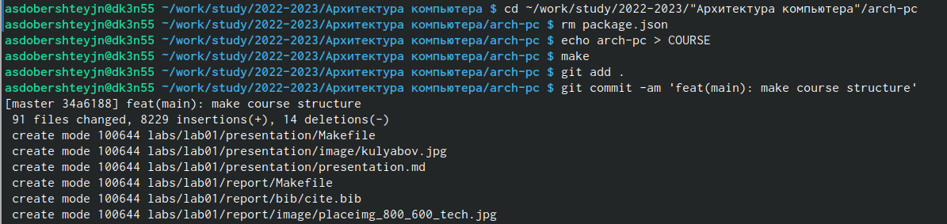

Рис. 7: переход в каталог курса, удаление лишних файлов, создание необходимых каталогов, отправка файлов на сервер

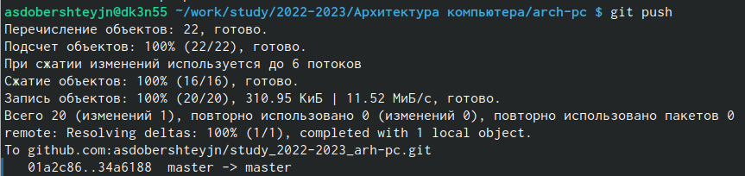

Рис. 8: отправка файлов на сервер

Проверила правильность создания иерархии рабочего пространства в локальном репозитории (рис. 9) и на странице github (рис. 10).

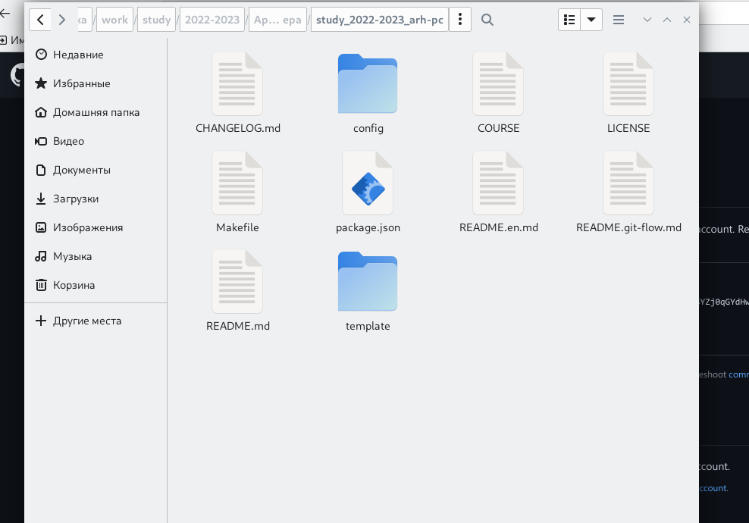

Рис. 9: рабочее пространство в локальном репозитории

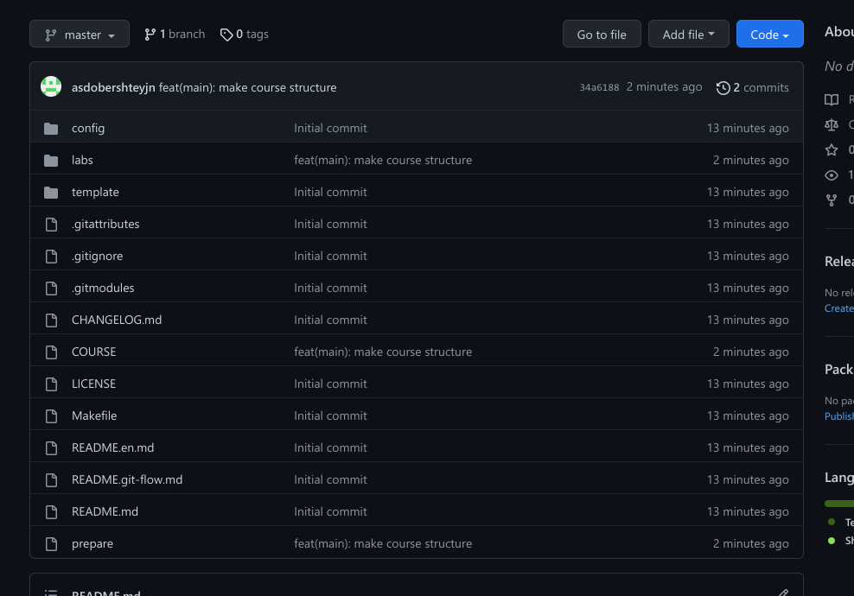

Рис. 10: рабочее пространство на странице в github

Скопировала отчеты по выполнению предыдущих лабораторных работ в соответствующие каталоги созданного рабочего пространства изагрузила файлы на github. (рис. 11), (рис. 12).

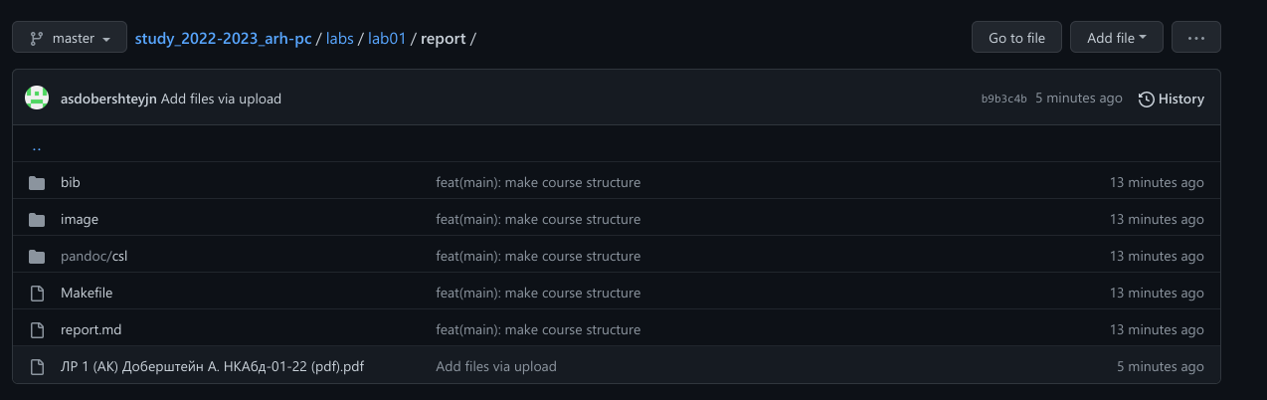

Рис. 11: отчет по выполнению лабораторной работы № 1 в созданном репозитории

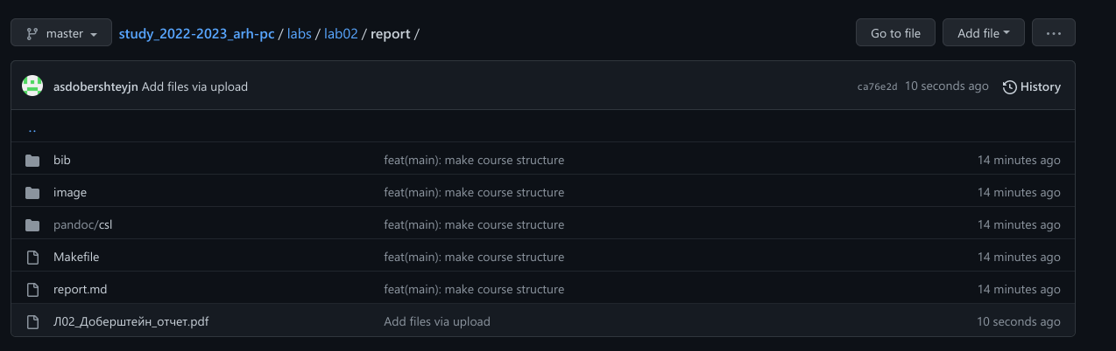

Рис. 12: отчет по выполнению лабораторной работы № 2 в созданном репозитории

Затем создала отчет по выполнению лабораторной работы в соответствующем каталоге рабочего пространства (labs>lab03>report).

Ссылка на github: asdobershteyjn/study_2022-2023_arh-pc (github.com)

# 3 Выводы

Я изучила идеологию и применение средств контроля версий, а также приобрела практические навыки по работе с системой git.